はじめて手にする現金のおせったい（4月28日47日目）

宿を出てから80番札所国分寺までは、街中の平坦地でした。遍路道マークが少なくて、ナビを併用しながら歩きました。80番札国分寺からは登り坂になり、20km歩いてからの遍路転がしは「キツイ」の一言です。遍路転がしの最終章にふさわしい遍路道でした。78番札所郷照寺、79番札所天皇寺、80番札所国分寺、81番札所白峯寺の4霊場を巡拝します。

前日の71札所弥谷寺巡拝による足への負担が残っていたのでしょう。平坦な遍路道なのですが、宿を出て直ぐから右足の拇指球付近が痛くて、度々足を止めては、靴を履き替える等して痛い部分のあたりを変えてみたのですが、一向に改善は見られません。80番札所国分寺では、靴下も脱いて、足を乾かしながら、いつもより長めに休みを取り、足を休ませました。この為、遍路転がしに挑む時間に余裕が無くなってしまい、余り休憩も取れずに遍路転がしに臨むことになってしまいました。

こうした、足の痛みを気にしながら歩きましたが、お遍路していることを改めて実感することも多々ありました。朝一番に巡拝した7８番札所仏光山広徳院郷照寺（ごうしょうじ）を打ち終わって下って来た時、これからお墓参りに行く感じのおじいさんと花を抱えたお孫さんらしき二人連れを通り越しました。そうしたら、聴こえて来たのです。お孫さんが私を見て質問したのだと思います。おじいさんらしい方が、「あの方は、お遍路さんといって、四国のお寺を歩いてお参りしているんだよ」と、話していたのです。

私は、もっとお遍路のことをお孫さんにお話しして欲しくて、立ち止まり二人が追いつくのを待って「仙台から来てお遍路させて頂いています」と、お礼をして「納め札」をお渡しし御宝号「南無大師遍照金剛」を三遍唱えました。先を急いだので、その後の二人の会話を聴くことが出来ませんでしたが、きっと、納め札のことや全国からお遍路さんが四国に来ていることなどをお話ししてくれたのではないかと思います。私のお遍路が、早朝の一期一会で次代を担う子どもに生きた教材として使ってもらえたのではないかと、とても嬉しく思いました。

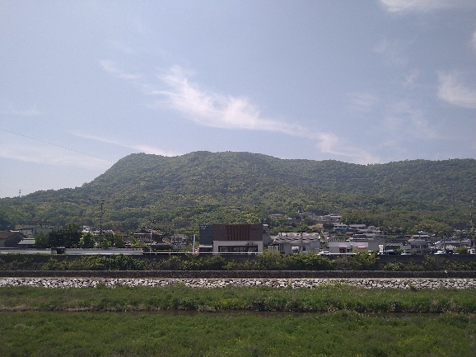
79番札所金華山高照院天皇寺（てんのうじ）は、山門は無く瓦屋根のある赤い鳥居をくぐって境内に入ります。元は崇徳上皇を祀る白峰神社の神宮寺です。広々とした神社の境内にこぢんまりした神宮寺がある神仏習合の様相を持っています。境内は広く札所に辿り着くのに時間を要しました。

80番札所国分寺までは、遠くに小高い山を眺めながら川沿いの遍路道を歩きました。途中、土手に腰を下ろして休んでいる時、ふいに「この景色は二度と見ることはないのだろうな～」って、少しだけ感傷的になりました。なぜか分からないのですが、どこにでもありそうな風景なのに、二度と無いだろうこの時間とこの景色の中にいることが、とても愛おしく感じたのです。 綾川からの何げない風景
去りがたい気持ちに「よいしょ！」って、
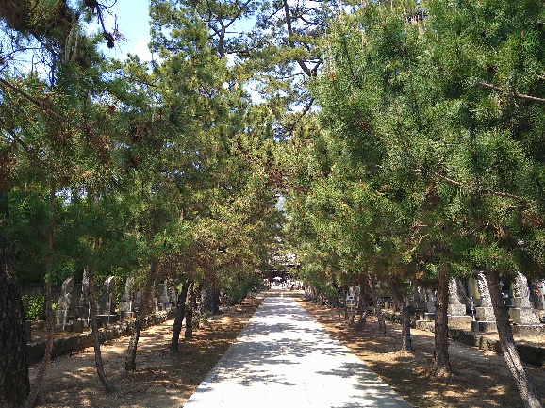
気持ちを切り替えように声をかけながら立ち上がり、また川沿いの遍路道を歩きました80番札所白牛山千手院国分寺（こくぶんじ）は、境内の全域が四国で唯一国の特別史跡です。黒松の大木が樹立する広い境内の中心部には、奈良時代創建当時の本堂の礎石（金堂・七重の塔）が残っています。私は、この様な礎石等ごく一部のものを見ながら、当時の建物を想像したり栄華を偲ぶのが好きです。足の痛みに加えて、礎石を眺めていたので、とても長い時間をここで過ごしました。 80番札所国分寺本堂に続く黒松の参道

ここからの遍路道は、徐々に登り坂になります。ここまで来るのにも足の痛みを抱えて少しふらつきながら歩いてきました。２０キロメートル歩いてから遍路ころがしに挑みます。遍路転がしに入って、車ではこれ以上進めない所に地蔵菩薩が建立されていました。私が、ゼイゼイしながら通りかかったその時です。地蔵菩薩に花を手向けに来ていた方が、駆け寄ってきて「何か栄養のあるものでも食べる足しにしてください」と、５００円を私の手を包むようにして手渡してくれたのです。現金をいただくのは初めてだったので、戸惑いと嬉しいのとが入り交じった感情の中、おせったいを頂いた時の作法に則り何度もお礼を言って山中に入っていきました。

81番札所綾松山洞林院白峯寺（しろみねじ）へは、四国八十八ヶ寺歩きお遍路最後の遍路ころがしに挑みます。白峯山（標高336.9ｍ）の裾野から4km程が急勾配の遍路道で、3kmは山道の登りで、下りが1kmでした。登りは、先日の様に、つま先で踏ん張るような勾配でした。下りは、沢道のような感じで、水量は少なかったのですが、沢水が流れる足元の悪い中を、落差の大きな階段状になっている遍路道でした。息絶え絶えで着いた81番札所白峯寺は、弘法大師が開いた「真言密教」の五大色の名前が付いた五つの峰（青峰、黄峰、赤峰、白峰、黒峰）で構成されている五色台の一角、白峯山中腹の静かな佇まいの中にある古くから信仰の地です。

今日は、平坦地もキツかったのに、後半は遍路転がしと、何とも大変でした。そんな中でも、今できることに精一杯取り組む。それでも気がせいてしまう。まだまた修行が足りない自分を感じました。
行程等基本データ（4月２8日47日目）
・巡拝寺院：4寺巡拝（78番札所～81番札所）
・天気：午前 晴／午後 晴
・歩いた時間：９時間１０分／日（７時10分宿発～16時20分着）
・歩いた距離：３６.４㎞（平均速度：2.8㎞/h）
・通過市町村：3市１町（丸亀市・宇多津町・高松市・坂出市）
・高低差：404ｍ（2ｍ↔406ｍ）
・消費カロリー：3,618 kcal

